**Appendix J2. Survey Refusal Letter (Spanish)**

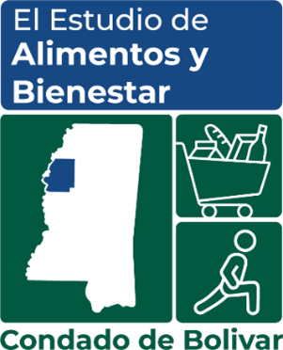

Número de OMB: 0584-xxxx

Fecha de Vencimiento: xx/xx/20xx

DATE

ADDRESS 1

ADDRESS 2

CITY, STATE ZIP

Estimado(a) habitante del condado de [COUNTY]:

Le contactamos recientemente para invitarle a participar en el **Estudio de Alimentos y Bienestar**. ¡Si ya lo ha completado, gracias por su participación!

Es probable que reciba muchas llamadas telefónicas de vendedores y otros representantes de venta, y queremos asegurarle que esta no es una de esas llamadas. **Queremos saber su opinión acerca del acceso a los alimentos y bienestar en su comunidad. Su hogar fue seleccionado para representar al condado de [COUNTY]; ¡no podemos reemplazarle!**

Sabemos que está ocupado(a), y su tiempo es valioso. Si es elegible, usted **recibirá una tarjeta de regalo de $35 por completar la encuesta**, y puede elegir el método y la hora que más le convengan para la encuesta.

* Le encuesta debe ser completada por el adulto que haga la mayoría de la planificación o preparación de comidas o compre la mayoría de los alimentos.
* Puede completar la encuesta una sola vez, o durante varias sesiones. Salte cualquier pregunta que no desee contestar.

Participar en la encuesta es su decisión. Su participación no afectará ningún beneficio que reciba usted o su hogar. Sus respuestas son privadas y seguras.

**Llámenos al XXX-XXX-XXXX (sin cargo) ahora para completar la encuesta, programar una cita, o hacer cualquier pregunta acerca del estudio.**

También puede completar la encuesta en Internet en cualquier momento:

[www.surveylink.com](http://www.surveylink.com)

Nombre de usuario: [USERNAME]

Contraseña: [PASSWORD]

¡Esperamos tener noticias suyas pronto!

Atentamente,

*---insert signature image here---*

Kim McDonald

Directora de Encuesta

Esta información se recopila para ayudar al Servicio de Alimentos y Nutrición (FNS) por sus siglas en inglés) a entender los factores interrelacionados que afectan la inseguridad alimentaria y la pobreza. Esta es una recolección voluntaria y FNS usará la información para ayudar en la administración del Programa de Asistencia de Nutrición Suplementaria. Esta recolección pide información personal identificable bajo la Ley de privacidad de 1974. De acuerdo con la Ley de Reducción de Trámites de 1995, una agencia no puede realizar ni patrocinar, y no se requiere que una persona para responder a, una recopilación de información a menos que muestra un número de control OMB actualmente válido. El número de control OMB válido para esta recopilación de información es 0584-[xxxx]. El tiempo requerido para completar esta recopilación de información se estima en un promedio de 2 minutes (0.0334 horas) por respuesta, incluido el tiempo para revisar las instrucciones, buscar fuentes de datos existentes, recopilar y mantener los datos necesarios y completar y revisar la recopilación de información. Envíe comentarios con respecto a esta estimación de la carga o cualquier otro aspecto de esta recolección de información, incluyendo sugerencias para reducir esta carga a: U.S. Department of Agriculture, Food and Nutrition Service, Braddock Metro Center II, 1320 Braddock Place, Alexandria, VA 22314 ATTN: PRA (0584-xxxx). No devuelva el formulario completo a esta dirección.